* Variables:

Es un lugar donde se guarda informacion que despues ocuparemos

Existen 3 formas de declarar una variable

var : Se le asigna un valor

let : Similar a var pero con un comportamiento ligeramente distinto

const : Es una variable que no se podra cambiar

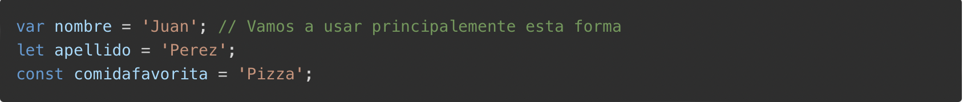

* Strings:

Son bloques de texto que se caracterizan por tener comillas “strings” ‘strings’ simples o dobles las comillas.

strings : Cualquier texto entre comillas se considera una cadena o string



* Funciones (argumentos,return):

Son bloques de codigo que realizan una operación y nos regresaran un resultado

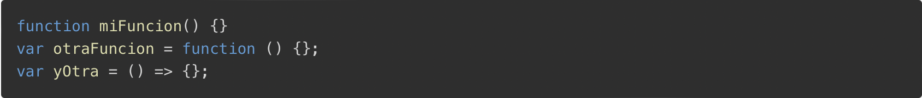

* Declaraciones:

Una declaracion establece una asociacion entre una variable

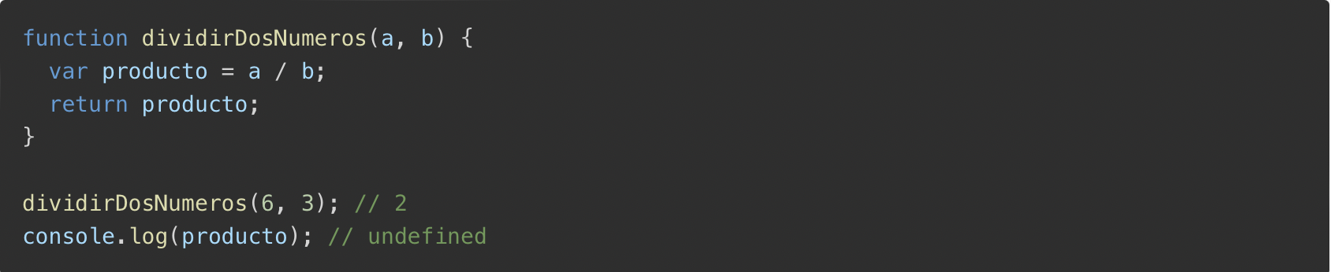

* Valores booleanos:

Representan valores de verdad o falso

